ỦY BAN NHÂN DÂN PHƯỜNG LONG TRƯỜNG
***
DANH MỤC THỦ TỤC HÀNH CHÍNH
LĨNH VỰC TÀI NGUYÊN NƯỚC
(Quyết định số 2442/QĐ-UBND ngày 04/7/2024)

STT | Tên TTHC | Mã QR
 | Đăng ký khai thác, sử dụng nước dưới đất | 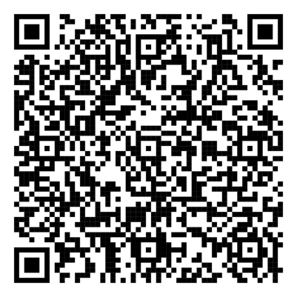
 | Đăng ký sử dụng mặt nước, đào hồ, ao, sông, suối, kênh, mương, rạch | 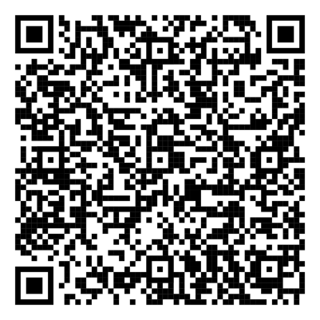
 | Đăng ký khai thác, sử dụng nước mặt, nước biển | 